**Древесные материалы.**

Наша страна является первой в мире по количеству лесных площадей,

занимающих примерно 12,3 млн. км2 , запасы древесины составляют около 80 млрд. м3 . Ежегодно заготавливается около 280 млн. м деловой древесины, т.е. пригодной для изготовления конструкций и изделий. Основная часть лесов России расположена в районах Сибири, Дальнего Востока, в северных областях европейской части страны.

Преобладающими породами являются хвойные (37% лесов занимает лиственница, 19% - сосна, 20% - ель и пихта, 8% - кедр). Лиственные породы занимают около ¼ площади наших лесов. Наиболее распространенной породой является береза, занимающая около 1/6 общей площади лесов.

**Строение древесины**

Дерево состоит из ствола, кроны и корней.

Корни предназначены для укрепления дерева в грунте, для всасывания влаги и растворенных в ней минеральных веществ, и подачи их к стволу.

Ствол удерживает крону и служит для перемещения воды и питательных веществ от корней через ветви к листьям, а от листьев обратно к корням.

Строение древесины, видимое невооруженным глазом или при небольшом увеличении, называется макроструктурой, а видимое под сильным увеличением (микроскопом) — микроструктурой. Макроструктуру древесины изучают по трем разрезам ствола дерева: поперечному, радиальному продольному (по диаметру или радиусу) и тангентальному продольному (по хорде) – рисунок 3.1

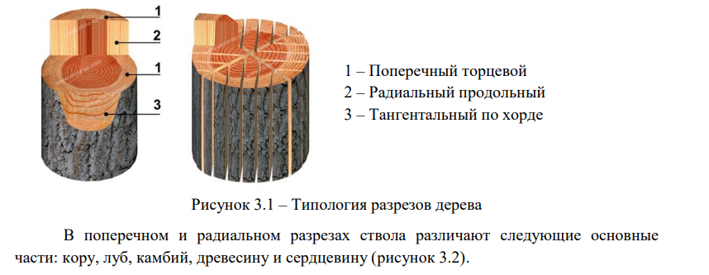В поперечном и радиальном разрезах ствола различают следующие основные части: кору, луб, камбий, древесину и сердцевину (рисунок 3.2).

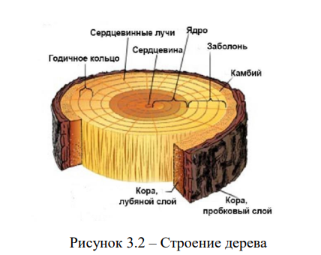

**Свойства древесины**

Древесина обладает весьма разнообразными свойствами. Наиболее полно они раскрываются при изучении физических и механических свойств древесины.

**Физические свойства древесины.**

На свойства древесины большое влияние оказывает влажность. Воду, находящуюся в древесине, делят на три вида: капиллярную (или свободную), гигроскопическую и химически связанную.

Капиллярная вода заполняет в древесине полости клеток, межклеточные пространства и сосуды.

Гигроскопическая вода находится в стенках клеток.

Химически связанная вода входит в химический состав веществ, образующих древесину.

Основную массу воды в растущем дереве составляет капиллярная и гигроскопическая или только гигроскопическая вода. Состояние древесины, в которой отсутствует капиллярная вода и содержится только гигроскопическая, называется точкой насыщения волокон. В древесине разных пород она составляет 23-35%. При высыхании древесины влага постепенно испаряется с поверхности наружных слоев, а влага, оставшаяся в древесине, передвигается от внутренних слоев к наружным.

По степени влажности различают древесину: мокрую, свежесрубленную (влажность 35% и выше), воздушно-сухую (влажность 15-20%) и комнатно-сухую (влажность 8-12%). Гигроскопичностью древесины называют свойство ее поглощать из воздуха парообразную воду. Степень поглощения зависит от температуры воздуха и его относительной влажности.

Равновесной называют влажность, которую имеет древесина при продолжительном нахождении на воздухе с постоянной относительной влажностью и температурой. Равновесная влажность комнатно-сухой древесины составляет 8-12%, поэтому до такой влажности высушивают паркетную клепку и древесину, используемую в помещениях.

Влажная древесина отдает влагу окружающему воздуху, а сухая поглощает ее. Поскольку влажность воздуха не постоянна, влажность древесины также меняется – изменение влажности древесины от нуля до точки насыщения волокон вызывает изменение объема древесины. Последнее приводит к разбуханию и усушке, короблению древесины, появлению трещин. Для уменьшения гигроскопичности и водопоглощения древесину покрывают лакокрасочными материалами или пропитывают различными веществами.

Плотность древесины зависит от объема пор и влажности и характеризует ее физико-механические свойства (прочность, теплопроводность, водопоглощение).

Показатель плотности используют при определении коэффициента качества, который находят отношением предела прочности при сжатии к плотности. У сосны он равен 0,6, а у дуба – 0,57.

Пористость древесины хвойных пород колеблется от 46 до 85%, лиственных – от 32 до 80%.

Усушкой древесины называют уменьшение ее линейных размеров и объема при высыхании. Испарение капиллярной воды не сопровождается усушкой, она происходит только при испарении гигроскопической влаги.

При этом уменьшается толщина водных оболочек, мицеллы сближаются друг с другом и уменьшаются размеры древесины. Ввиду неоднородности строения древесина усыхает или разбухает в различных направлениях не одинаково. Линейная усушка вдоль волокон составляет 0,1-0,3%, в радиальном направлении – 3-6%, а в тангентальном – 7-12%. Свойство неравномерного изменения линейных размеров в различных направлениях является одним из отрицательных свойств дерева как строительного материала. Медленное высыхание древесины обеспечивает более равномерную усушку и дает меньше трещин. Неравномерная усушка древесины в различных направлениях вызывает различные напряжения, в связи с чем, древесина коробится и покрывается трещинами.

В круглом бревне трещины располагаются радиально. Доски, вырезанные ближе к сердцевине ствола, коробятся меньше, чем доски, выпиленные ближе к поверхности бревна.

Набуханием называют способность древесины увеличивать свои размеры и объем при поглощении воды, пропитывающей оболочки клеток. Древесина разбухает при поглощении влаги до точки насыщения волокон. Набухание, как и усушка, не одинаково в разных направлениях. Вдоль волокон оно составляет 0,1-0,8%, тогда как в радиальном направлении – 3-5%, а в тангентальном – 6-12%.

Водопроницаемость древесины зависит от породы дерева, первоначальной влажности, характера разреза (торцевого, радиального, тангентального), местоположения древесины в стволе (ядро, заболонь), ширины годичных слоев, возраста древесины. Водопроницаемость вдоль волокон больше, чем через радиальную и тангентальную поверхности. Характеризуется водопроницаемость древесины количеством воды, профильтровавшейся через поверхность образца (г/см2 ).

Теплопроводность древесины невелика, она зависит от характера пористости, влажности, направления волокон, породы и плотности дерева, а также от температуры. Теплопроводность древесины вдоль волокон примерно в 1,8 раза больше, чем поперек волокон. В среднем она составляет 0,16-0,30 Вт/(м°С). С увеличением плотности и влажности уменьшается количество воздуха, находящегося в пустотах, в связи с чем теплопроводность древесины увеличивается.

Электропроводность древесины зависит от ее влажности. Электрическое сопротивление сухой древесины в среднем составляет 75-107 Ом см, а сырой – в 10 раз меньше. Древесину используют при электропроводке в качестве досок, розеток и т. д.

Стойкость древесины к действию кислот, щелочей и воды. Длительное действие кислот и щелочей разрушает древесину, и чем выше концентрация, тем сильнее их разрушающее действие.

Слабощелочные растворы не разрушают древесину. В кислой среде древесина начинает разрушаться при рН хуже, чем в речной. В воде большой бактериологической агрессивности стойкость древесины низка, поэтому ее не применяют в сетях канализации.

**Механические свойства древесины** как анизотропного материала не одинаковы в различных направлениях. Они зависят от многих факторов: с увеличением влажности прочность древесины снижается; древесина большой плотности имеет более высокую прочность; на прочность древесины влияют процент поздней древесины, наличие пороков, гнили, старение.

Прочность древесины при сжатии. Усилия к конструктивному элементу могут быть приложены с учетом строения древесины вдоль или поперек волокон, поэтому соответствующим образом различают и сжатие древесины. Для испытания на сжатие вдоль волокон берут образцы древесины без сучков в виде прямоугольной призмы размером 20x20x30 мм при размере древесины не менее 30 мм вдоль волокон и испытывают на прессе.

Предел прочности древесины при сжатии вдоль волокон с влажностью 12% в зависимости от породы дерева меняется в широких пределах – от 30 до 80 МПа.

Предел прочности древесины при сжатии поперек волокон значительно меньше, чем при сжатии вдоль волокон, и составляет: в радиальном направлении для пихты – 4,1 МПа, граба – 25,6 МПа, а в тангентальном для ели – 7,1 МПа, граба – 15,6 МПа.

Прочность древесины на растяжение. Древесина имеет высокий показатель прочности на растяжение вдоль волокон. Для основных пород эта величина меняется от 80 до 190 МПа. Однако трудность передачи усилий, заключающаяся в том, что в закрепленных концах деревянной детали возникают напряжения смятия и скалывания, которым древесина сопротивляется плохо, не позволяет широко использовать древесину в конструкциях, работающих на растяжение.

Прочность древесины на статический изгиб достаточно высока, благодаря чему ее часто применяют для элементов зданий и сооружений, работающих на изгиб (балки, бруски, стропила, фермы и т. д.). Предел прочности древесины на изгиб должен быть приведен к влажности 12%.

У лиственных пород прочность при изгибе в радиальном и тангентальном направлениях практически одинакова, а у хвойных прочность в тангентальном направлении немного больше, чем в радиальном. Прочность на статический изгиб зависит от тех же факторов, что и прочность при сжатии.

Прочность древесины на скалывание вдоль волокон невысокая – 6,5-14,5 МПа.

Сопротивление перерезыванию древесины поперек волокон в 3-4 раза выше сопротивления скалыванию вдоль волокон, но чистый срез обычно не имеет места, так как одновременно происходит смятие и изгиб волокон.

В строительных конструкциях древесина часто работает на скалывание вдоль волокон, например, в стропильных фермах и других элементах конструкций.

**Пороки древесины**

Пороками древесины называют отклонения от нормального строения, а также повреждения, которые оказывают влияние на ее технические свойства. (рисунок 3.3). Пороки появляются как при росте дерева, так и при хранении на складах и во время эксплуатации. В зависимости от причин их появления пороки делят на следующие группы: пороки, зависящие от неправильного строения, образовавшиеся от механического повреждения; от грибковых заболеваний; от повреждений насекомыми.

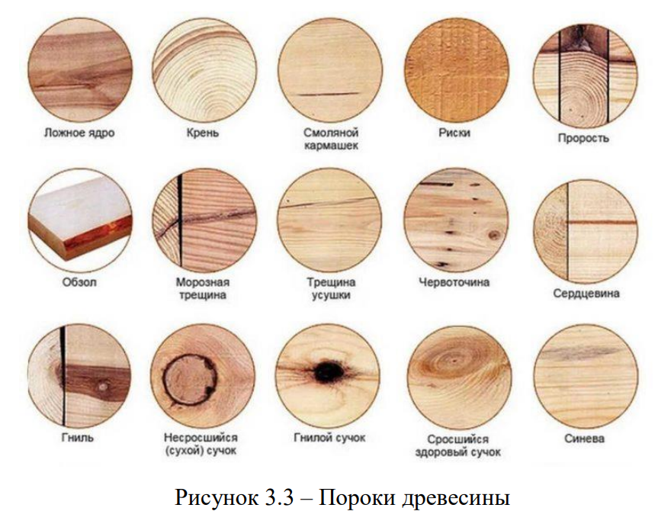

Пороки, зависящие от неправильного роста древесины, следующие:

Косослойная древесина имеет повышенную усушку, продольное коробление и понижает прочность древесины при изгибе;

— крень однобокая и местная встречается у хвойных пород и представляет собой утолщение поздней части годовых слоев;

кривизна, представляющая собой искривление ствола по длине, бывает односторонней и разносторонней, причем ствол может быть искривлен в одной или разных плоскостях. Кривизна уменьшает полезный выход продукции и является причиной искусственного косослоя;

— сбежистость представляет собой уменьшение диаметра ствола от корня к вершине, превышающее норму; сбежистость является причиной искусственного слоя и уменьшает полезный выход продукции; двойная сердцевина, характеризуемая наличием двух сердцевин в торцовом сечении ствола, снижает качество древесины;

— сучковатость выражается количеством сучков на 1 м, а также величиной и видами самих сучков; сучки бывают заросшие, выпадающие, рыхлые, роговые, табачные и др., а также здоровые и загнившие (например, табачные являются очагами загнивания здоровой древесины).

Трещины образуются не только при высыхании срубленного дерева, но и при жизни. Причинами появления трещин могут быть усыхание ядра, раскачивание ветром, мороз и т. д. Трещины бывают следующих видов: метик, отлуп, морозобоина и трещины усушки.

Метик представляет собой одну или несколько внутренних радиальнопродольных трещин, проходящих через сердцевину, но не доходящих до луба. Различают метик простой и крестовый. Простой метик состоит из одной или двух трещин на торце, расположенных по одному диаметру; крестовый метик образуется двумя или несколькими трещинами, на торце, расположенными под углом одна к другой. Метик именуется согласным, если трещина идет по стволу в одной плоскости, и несогласным, если трещина идет винтообразно.

Отлупом называют внутреннюю трещину, идущую по годовому слою вдоль ствола. Отлуп может быть дугообразный или кольцеобразный.

Морозобоина – это 8 наружная открытая продольная трещина, более широкая с внешней стороны ствола и сужающаяся к центру ствола. Трещины усушки встречаются очень часто в древесине почти всех пород. Они образуются при высыхании древесины ниже точки насыщения волокон и распространяются от поверхности вглубь.

Трещины снижают качество древесины, уменьшают количество полезной древесины и способствуют ее загниванию.

Повреждения древесины грибками весьма многочисленны. Ненормальные окраски и гнили древесины вызываются главным образом поселившимися в ней грибками, являющимися простейшими растительными организмами и питающимися за счет клеток древесины, а иногда вызываются физико-химическими факторами. Грибки развиваются при наличии кислорода, влаги и благоприятной температуры. Древесина с влажностью 20 % и менее, а также древесина, помещенная в воду или на мороз, не загнивает. Некоторые грибки могут развиваться лишь на растущем дереве, другие – только на срубленном, а некоторые развиваются как на растущем, так и на срубленном дереве. Одни грибки только изменяют окраску древесины и почти не влияют на физико-механические свойства, другие могут влиять на физико-механические свойства древесины, разрушают ее, образуя гнили. К группе грибков, поражающих растущее дерево и продолжающих разрушать его в конструкциях, относятся: гниль дуба белая или бурая, гниль лиственных пород белая и т. п.

Грибки, развивающиеся на древесине в зданиях и сооружениях, называют домовыми грибками. Наиболее опасными, быстро разрушающими древесину, являются грибы белый домовой и домовой пленчатый.

К группе грибков, медленно разрушающих древесину, относятся плесени, цветные окраски и синева. Процесс гниения древесины при ее высыхании прекращается, и все грибки погибают.

Повреждение древесины насекомыми может происходить как на растущем, так и на срубленном дереве. Насекомые расселяются преимущественно на свежесрубленных, а также на сухостойких и ослабленных деревьях на корню. Растущему дереву наибольший вред приносят короед, усачи и другие насекомые. При использовании древесины, пораженной короедом, для распиловки на доски и тес поврежденные места срезают, что не оказывает вредного влияния на материал, однако при использовании таких бревен возможно быстрое их загнивание, так как жуки часто заносят споры грибков, вызывающих гниение.

Червоточина – это глубокое повреждение древесины насекомыми и их личинками. Древесина, пораженная глубокой червоточиной, имеет низкие механические свойства и сортность вплоть до перехода в разряд дровяных. Глубокая червоточина встречается на всех древесных породах.

**Сушка лесных материалов**

Свежесрубленная древесина имеет влажность значительно большую, чем допускается при ее использовании. При быстром высыхании древесины возможно коробление и растрескивание. Поэтому перед использованием древесины в строительстве ее сушат, что предохраняет от загнивания, увеличивает прочность, уменьшает плотность и склонность к изменению формы и размеров.

В настоящее время применяют следующие способы сушки древесины: воздушную (естественную), камерную, электросушку, сушку в горячих жидкостях.

Основными являются воздушная и камерная сушки.

Воздушная сушка проводится на открытом воздухе, под навесом или в закрытых складах. Продолжительность сушки древесины с исходной влажностью 60% до влажности 20% в зависимости от времени года – 15-60 суток. Воздушная сушка требует больших площадей, зависит от климатических условий и времени года, не исключает загнивания древесины, а высушивание ее возможно только до воздушно-сухого состояния.

Камерную сушку осуществляют в специальных камерах-сушилках с помощью нагретого и увлажненного воздуха или топочных газов с температурой 40-105°C. При камерной сушке соблюдается определенный режим, т. е. соотношение между температурой и влажностью воздуха. Нарушение режима сушки может привести к растрескиванию и короблению древесины, к увеличению брака и удлинению сроков сушки.

Искусственная сушка не только сокращает сроки сушки, но позволяет высушивать изделия до влажности ниже 16%, получать древесину высокого качества, без коробления и трещин.

К недостаткам камерной сушки относится необходимость иметь специальное оборудование и помещение, а также значительный расход топлива, электроэнергии и рабочей силы.